DOCUMENTO PARA A CRIAÇÃO DA MODELAGEM DE BANCO DE DADOS DO SISTEMA

Olá Pedro, abaixo está o diagrama de classes que foi desenvolvido para o sistema, use ele como base para modelar o banco de dados do sistema utilizando o BR Modelo, e escrever o script do banco de dados na linguagem de programação PHP utilizando a IDE Eclipse.

**Diagrama de classes**

A partir do diagrama de classes você irá modelar o banco de dados do sistema utilizando o BR Modelo

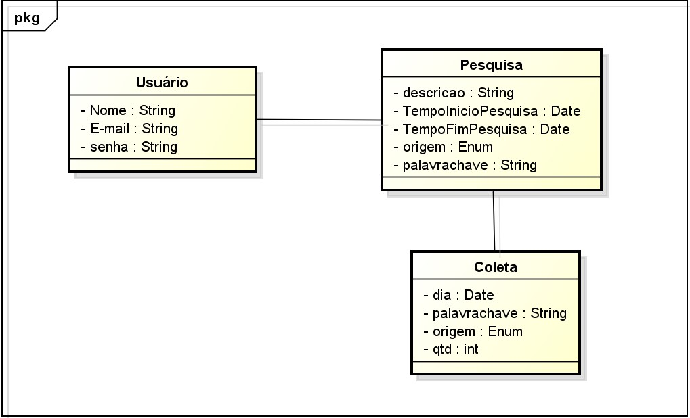

**Explicando cada classe**

* + 1. *Classe Usuário.*

|  |  |  |
| --- | --- | --- |
| Atributo | Descrição | Domínio |
| Nome | Nome do usuário. | Apenas letras e acentuações. |
| E-mail | E-mail do usuário. |  |
| senha | Senha do usuário. | Todos os caracteres (letras, caracteres especiais, números etc.). |

* + 1. *Classe Pesquisa.*

|  |  |  |
| --- | --- | --- |
| Atributo | Descrição | Domínio |
| Descricao | Campo da descrição da pesquisa opcionalmente preenchido pelo usuário. | Apenas letras e acentuações |
| TempoInicioPesquisa | Data de início da pesquisa, especificada pelo usuário. | Apenas datas (mês/ano). |
| TempoFimPesquisa | Data de fim da pesquisa, especificada pelo usuário. | Apenas datas, que sejam maiores que a data de início (mês/ano). |
| origem | Redes sociais que o ator Usuário poderá selecionar. | Facebook, Instagram ou Twitter. |
| palavrachave | Palavra informada pelo usuário na criação da pesquisa. | Apenas letras e números. |

* + 1. *Classe Coleta.*

|  |  |  |
| --- | --- | --- |
| Atributo | Descrição | Domínio |
| dia | Dias em que a palavra-chave apareceu. | Apenas datas (mês/ano). |
| palavrachave | Palavra informada pelo usuário na criação da pesquisa. | Apenas letras e números. |
| origem | Rede social que o ator Usuário selecionou. | Facebook, Instagram ou Twitter. |
| qtd | Quantidade de vezes que a palavra chave apareceu. | Apenas números. |

Observações:

- a modelagem do banco de dados deve ser feita em MySQL utilizando o BR Modelo

- após você fazer a modelagem do sistema, deverá escrever o script do banco de dados utilizando a linguagem de programação PHP usando a IDE Eclipse

- após você fazer a modelagem e o script do banco de dados, tire print da modelagem e coloque neste documento

- também copie e cole o código do script neste documento

- após tudo isso salve e mande o documento para mim(Angelo) por email ou WhatsApp

**INSIRA O PRINT DA MODELAGEM AQUI:**

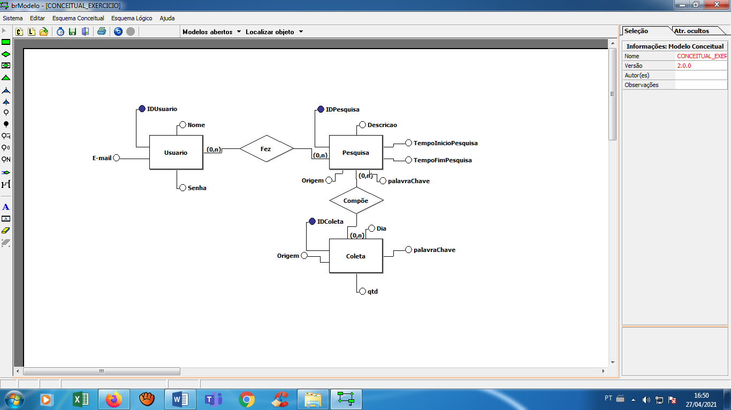

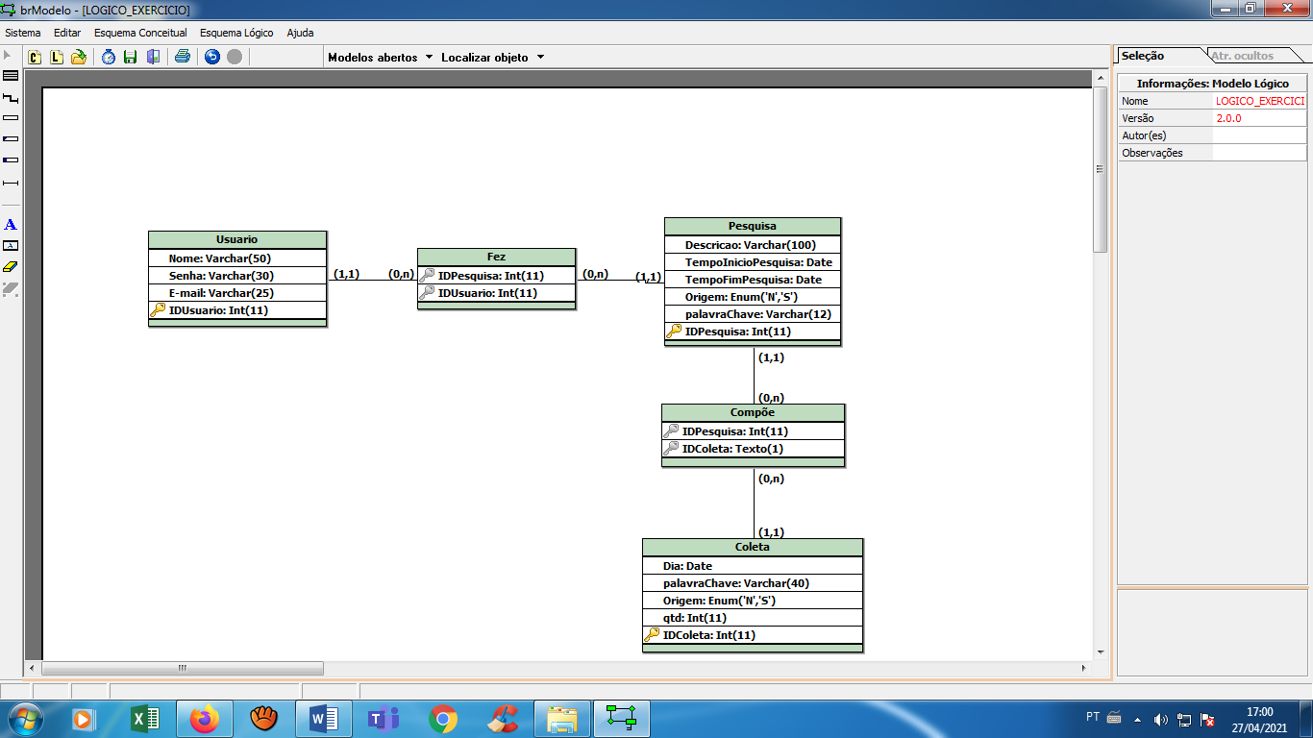

**COLE O CÓDIGO DO SCRIPT AQUI:**

class Usuarios {

} private $id_usuario = null;

private $nome_usuario = null;

private $email_usuario = null;

private $senha_usuario = null;

}

public function getdescricao_pesquisa(){

return $this->descricao_pesquisa;

}

Public function getTempoInicioPesquisa_pesquisa () {

return $this->tempoiniciopesquisa_pesquisa;

}

public function getTempoFimPesquisa_pesquisa(){

return $this->tempofimpesquisa_pesquisa;

}

public function getOrigem_pesquisa(){

return $this->origem_pesquisa;

}

public function getPalavraChave_pesquisa(){

return $this->palavrachave_pesquisa;

}

public function getIdPesquisa_pesquisa() {

return $this ->idpesquisa_pesquisa;

}

public function setDescricao_pesquisa($descricao_pesquisa){

$this->descricao_pesquisa = $descricao_pesquisa;

}

public function setTempoInicioPesquisa_pesquisa($tempoiniciopesquisa_pesquisa){

$this->tempoiniciopesquisa_pesquisa = $tempoiniciopesquisa_pesquisa;

}

public function setTempoFimPesquisa_pesquisa($tempofimpesquisa_pesquisa){

$this->tempofimpesquisa_pesquisa = $tempofimpesquisa_pesquisa;

}

public function setOrigem_pesquisa($valor_pesquisa){

$this->origem_pesquisa = $origem_pesquisa;

}

public function setPalavraChave_pesquisa($palavrachave_pesquisa){

$this->palavrachave_pesquisa = $palavrachave_pesquisa;

public function setIdPesquisa_pesquisa($idpesquisa_pesquisa) {

$this->idpesquisa_pesquisa = $idpesquisa_pesquisa;

}

class Coleta{

private $id_coleta = null;

private $dia_coleta = null;

private $palavrachave_coleta = null;

private $origem_coleta = null;

private $qtd_coleta = null;

public function getIdColeta_coleta(){

return $this->idcoleta_coleta;

}

public function getDiacoleta_coleta(){

return $this->diacoleta_coleta;

}

public function getPalavrachave_coleta(){

return $this->palavrachave_coleta;

}

public function getOrigem_coleta(){

return $this->origem_coleta;

}

public function getQtd_coleta(){

return $this->qtd_coleta;

public function setIdcoleta_coleta($idcoleta_coleta){

$this->idcoleta_coleta = $idcoleta_idcoleta;

}

public function setDiacoleta_coleta($diacoleta_coleta){

$this->diacoleta_coleta = $diacoleta_coleta;

}

public function setPalavrachavecoleta_coleta($palavrachavecoleta_coleta){

$this->palavrachavecoleta_coleta = $palavrachavecoleta_coleta;

}

public function setOrigemcoleta_coleta($origemcoleta_coleta){

$this->origemcoleta_coleta = $origemcoleta_coleta;

}

public function setQtdcoleta_coleta($qtd_coleta){

$this->qtdcoleta_coleta = $qtdcoleta_coleta;

}

}